TIÊU CHUẨN VIỆT NAM
TCVN 6925: 2001
PHƯƠNG TIỆN GIAO THÔNG ĐƯỜNG BỘ -KHOẢNG TRỐNG LẮP BIỂN SỐ SAU CỦA MÔ TÔ, XE MÁY - YÊU CẦU TRONG PHÊ DUYỆT KIỂU
Road vehicles - Space for mounting the rear registration plate of motorcycles, mopeds - Requirements in type approval
Lời nói đầu
TCVN 6925 : 2001 được biên soạn trên cơ sở 93/94/EEC và 1999/26/EC. TCVN 6925 : 2001 do Ban kỹ thuật tiêu chuẩn TCVN/ TC22 Phương tiện giao thông đường bộ và Cục Đăng kiểm Việt Nam biên soạn, Tổng cục Tiêu chuẩn Đo lường Chất lượng đề nghị, Bộ Khoa học, Công nghệ và Môi trường ban hành.
PHƯƠNG TIỆN GIAO THÔNG ĐƯỜNG BỘ - KHOẢNG TRỐNG LẮP BIỂN SỐ SAU CỦA MÔ TÔ, XE MÁY - YÊU CẦU TRONG PHÊ DUYỆT KIỂU
Road vehicles - Space for mounting the rear registration plate of motorcycles, mopeds - Requirements in type approval
1 Phạm vi áp dụng
Tiêu chuẩn này quy định yêu cầu về khoảng trống để lắp biển số sau của các loại mô tô, xe máy như quy định ở TCVN 6888 : 2001 trong phê duyệt kiểu.
Chú thích - Thuật ngữ "Phê duyệt kiểu" thay thế thuật ngữ "Công nhận kiểu" trong các tiêu chuẩn Việt Nam về công nhận kiểu phương tiện giao thông đường bộ đã được ban hành trước tiêu chuẩn này. Hai thuật ngữ này được hiểu như nhau. Ví dụ về mẫu giấy chứng nhận phê duyệt kiểu xem phụ lục B.
2 Tiêu chuẩn trích dẫn
70/222/EEC On the approximation of the laws of the member states relating to the space for mounting and the fixing of rear registration plates on motor vehicles and their trailers (70/222/EEC Dự luật của các quốc gia thành viên về khoảng trống để lắp biển số sau trên phương tiện cơ giới và moóc).
TCVN 6888 : 2001 Phương tiện giao thông đường bộ - Mô tô, xe máy - Yêu cầu trong phê duyệt kiểu
3 Tài liệu kỹ thuật cho phê duyệt kiểu
Bản thông số kỹ thuật được nêu trong phụ lục A.
4 Yêu cầu
4.1 Kích thước
Kích thước khoảng trống để lắp biển số sau của xe1) như sau:
4.1.1 Đối với xe máy và xe bốn bánh loại nhẹ (được coi là xe máy theo TCVN 6888 : 2001) không có thân xe:
- rộng: 100 mm;
- cao: 175 mm;
hoặc:
- rộng: 145 mm;
- cao: 125 mm.
4.1.2 Đối với mô tô hai bánh, ba bánh có công suất lớn nhất tới 15 kW và xe bốn bánh trừ xe bốn bánh loại nhẹ (được coi là mô tô ba bánh theo TCVN 6888 : 2001) không có thân xe:
- rộng: 280 mm;
- cao: 210 mm.
4.1.3 Đối với mô tô ba bánh có công suất lớn nhất lớn hơn 15 kW, xe bốn bánh loại nhẹ lắp một thân xe và xe bốn bánh trừ xe bốn bánh loại nhẹ lắp một thân xe: áp dụng các quy định đối với ô tô con trong Chỉ thị 70/222/EEC.
4.2 Vị trí chung
Biển số sau của mô tô hai bánh, ba bánh phải được lắp phía sau xe theo cách mà biển số có thể được đặt trong phạm vi hai mặt phẳng dọc đi qua hai điểm ngoài cùng tương ứng của xe.
4.3 Độ nghiêng
Biển số sau:
- phải vuông góc với mặt phẳng trung tuyến dọc xe;
- có thể nghiêng so với phương thẳng đứng không quá 300 khi mặt biển số hướng lên phía trên trong điều kiện xe không chất tải (chỉ có khối lượng bản thân);
- có thể nghiêng so với phương thẳng đứng không quá 150 khi mặt biển số hướng xuống phía dưới trong điều kiện xe không chất tải.
Chú thích - 1) Đối với xe máy, biển số sau là bất kỳ biển số và/hoặc bảng ghi nhãn nào.
4.4 Chiều cao lớn nhất
Không điểm nào của khoảng trống để lắp biển số được cao quá 1,5 m so với mặt đất trong điều kiện xe chất tải (khối lượng bản thân cộng với khối lượng người lái bằng 75 kg).
4.5 Chiều cao nhỏ nhất
Không điểm nào của khoảng trống để lắp biển số có độ cao nhỏ hơn 0,20 m so với mặt đất, hoặc nhỏ hơn bán kính bánh xe so với mặt đất, nếu bán kính này nhỏ hơn 0,20 m, trong điều kiện xe không chất tải.
4.6 Phạm vi quan sát
Khoảng trống để lắp biển số phải được nhìn rõ trong phạm vi được giới hạn bởi hai góc nhị diện:
Một góc có một cạnh nằm ngang được xác định bởi 2 mặt phẳng đi qua các cạnh nằm ngang trên và dưới của khoảng trống để lắp biển số, các góc của 2 mặt phẳng này so với đường nằm ngang được cho trên hình 1. Góc nhị diện kia có một cạnh thẳng đứng nhìn thấy được xác định bởi 2 mặt phẳng đi qua từng cạnh bên của biển số, các góc của 2 mặt phẳng này so với mặt phẳng trung tuyến dọc xe
được cho trên hình 2.
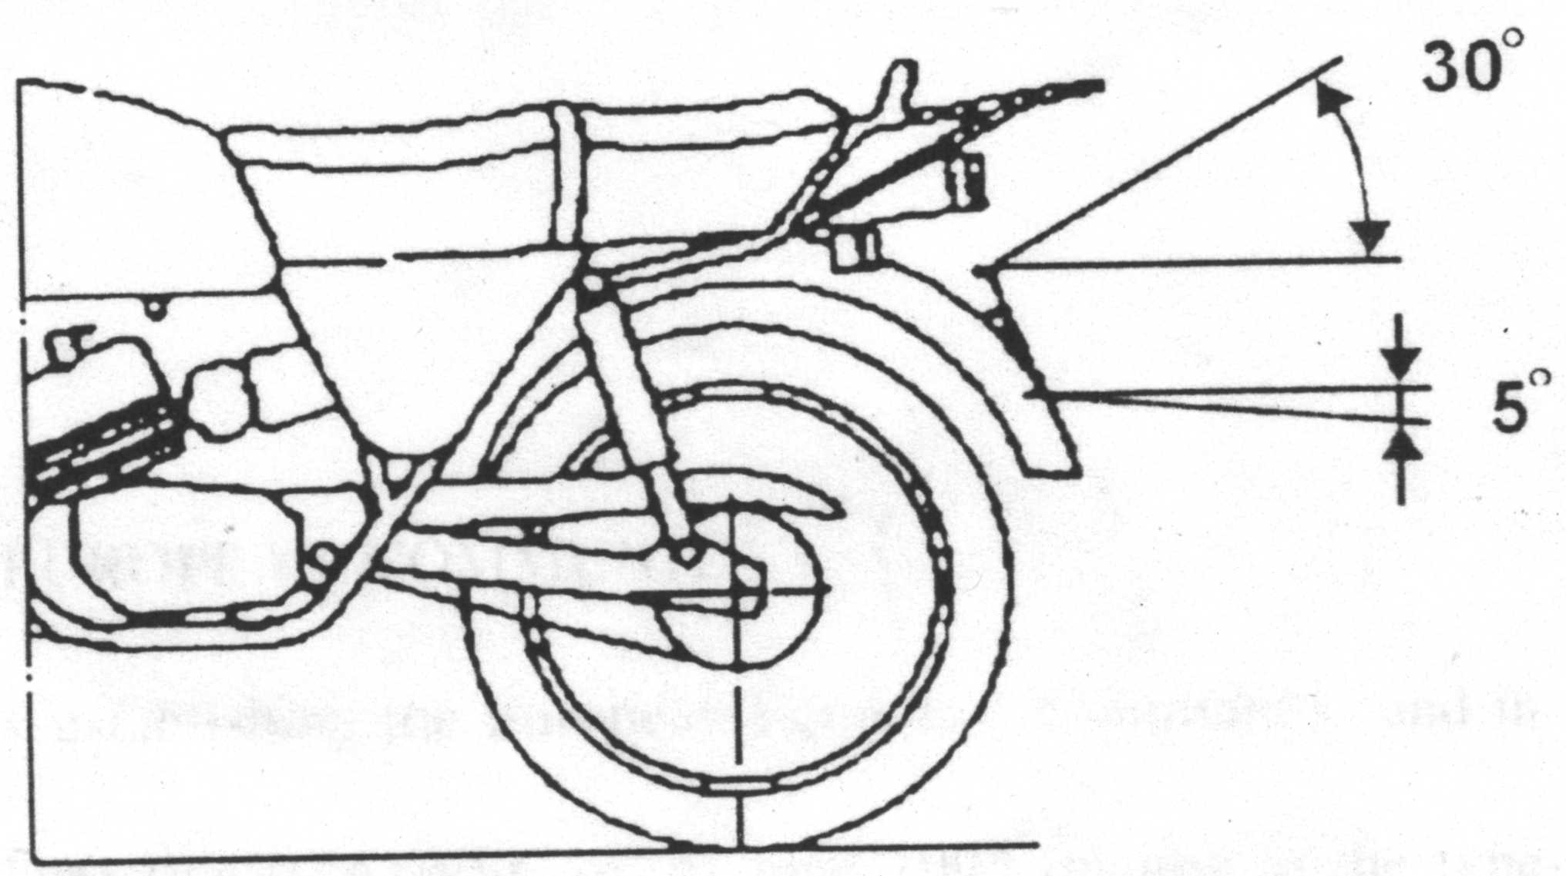
Hình 1 - Góc quan sát phía trên và phía dưới (góc nhị diện có cạnh nằm ngang)
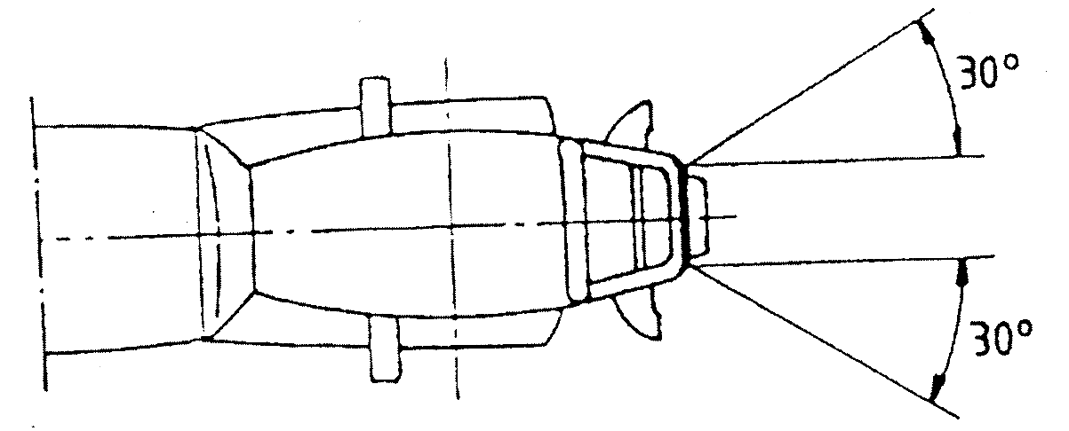
Hình 2 - Góc quan sát bên trái và bên phải (góc nhị diện có cạnh thẳng đứng nhìn thấy được)
Phụ lục A
(quy định)
BẢN THÔNG SỐ KỸ THUẬT VỀ KHOẢNG TRỐNG LẮP BIỂN SỐ CHO MÔ TÔ, XE MÁY
(Được gửi kèm theo đơn xin phê duyệt kiểu bộ phận và được nộp riêng với đơn xin phê duyệt kiểu xe)
Bản thông số kỹ thuật về khoảng trống lắp biển số sau cho mô tô, xe máy phải bao gồm những thông tin như các điều trong phụ lục B của TCVN 6888 : 2001:
Phần B.1, điều:
- B.1.1.1,
- B.1.1.2,
- B.1.1.4 đến B.1.1.6,
- B.1.3.2,
- B.1.3.2.1,
- B.1.10.6,
- B.1.10.6.1.
Phụ lục B
(tham khảo)
(Ví dụ về giấy chứng nhận phê duyệt kiểu bộ phận về khoảng trống lắp biển số phía sau của các nước thuộc EC)
Tên cơ quan có thẩm quyền
Báo cáo thử nghiệm số.............của phòng thử nghiệm...................Ngày .... tháng...... năm..........
Phê duyệt kiểu bộ phận số:................................... Phê duyệt mở rộng số:...................................
B.1 Nhãn hiệu thương mại hoặc tên xe: .....................................................................................
B.2 Kiểu xe: ..............................................................................................................................
B.3 Tên và địa chỉ nhà sản xuất: ...............................................................................................
B.4 Tên và địa chỉ đại diện nhà nhà sản xuất (nếu có): ..............................................................
B.5 Ngày đăng ký kiểm tra: .......................................................................................................
B.6 Được cấp phê duyệt kiểu bộ phận/không được cấp (1): ..........................................................
B.7 Nơi cấp: ..............................................................................................................................
B.8 Ngày cấp: ...........................................................................................................................
B.9 Ký tên:................................................................................................................................
Chú thích - (1) Gạch phần không áp dụng.

